附件2

专家用户操作指南
1.系统登录
在浏览器的地址栏中输入http://123.232.119.103:8083/zjk/ 进入山东省社科联专家管理系统主界面，如下图所示：
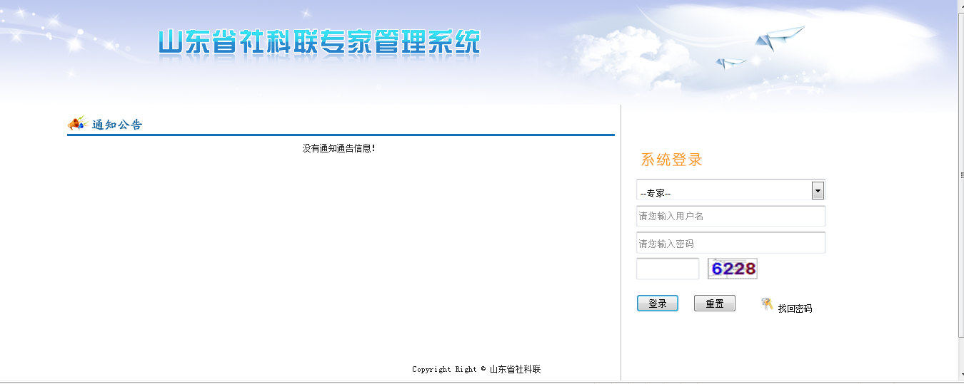
在系统登陆的用户类型下拉列表里选择专家，正确输入用户名密码，点击【登录】进入专家操作页面（默认显示操作菜单栏和通知通告列表），如下图所示：
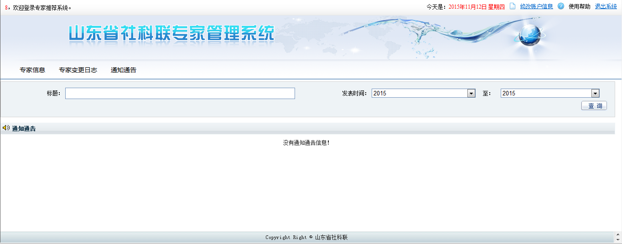
菜单栏
通知通告列表
2.专家信息填写
点击菜单栏【专家信息】，显示专家详细信息，如下图所示：
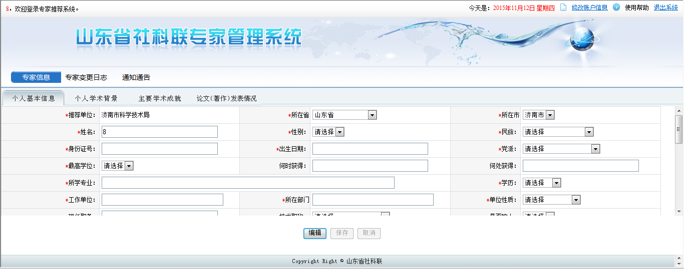
标签
标签
点击【编辑】可以填写专家信息，点击标签切换填写界面，其中个人基本信息带“*”项、科研管理工作经历、主要学术成就、论文（著作）发表情况为必填信息；专业研究方向从弹出的窗口中选取，必须选择二级学科，如下图所示：
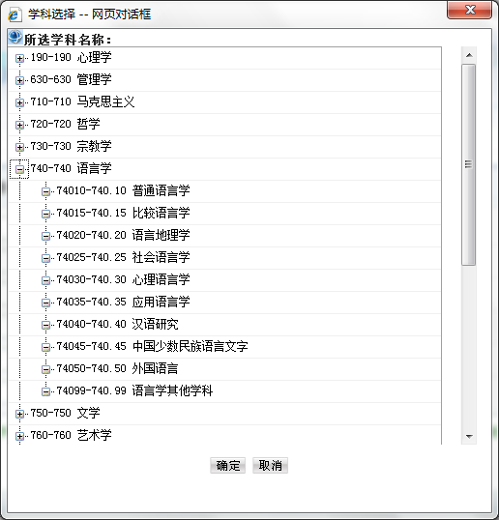
二级学科
一级学科
取消学科选择，在学科弹出窗口直接点确定。
填写完成点击【保存】。
注：开户银行必须为中国银行，对应文本框填写XXX支行即可。
3.专家信息变更日志
点击菜单栏【专家信息变更日志】，进入专家信息变更日志界面，显示专家入库后的信息变化情况。如下图所示：
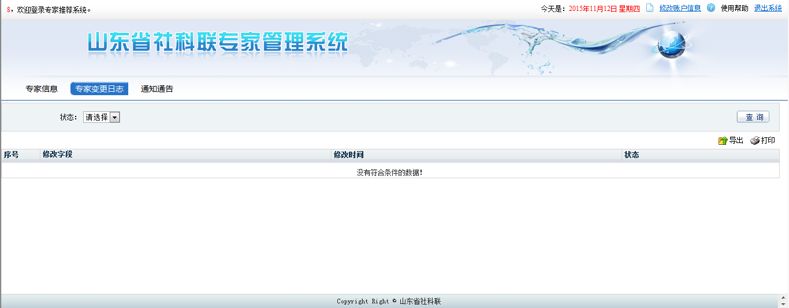
4.通知公告
查看通知通告，点击菜单栏【通知通告】，进入通知通告界面，如下图所示：
